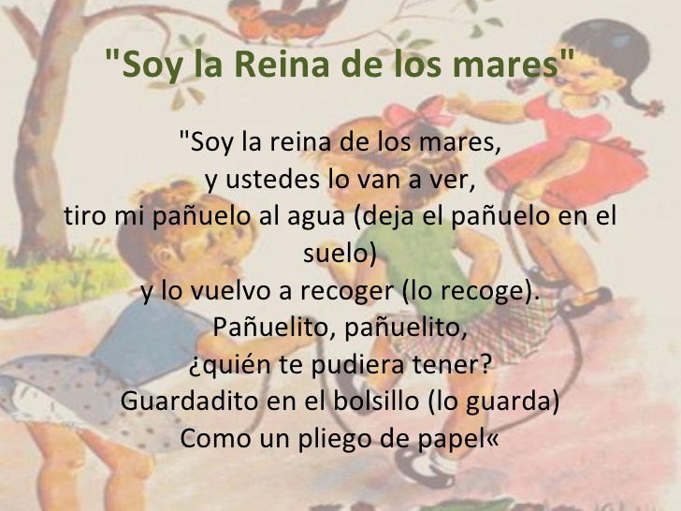

MODIFICACIÓN DE LA LETRA

Somos los reyes de los mares Y ustedes lo van a ver,
Tiro mi pañuelo al agua y lo vuelvo a recoger
Pañuelito, pañuelito, ¿Quién te pudiera tener?
Guardadito en el bolsillo como un pliego de papel.

